QUESTÃO

Paula estava arrumando sua bolsa e achou as seguintes notas e moedas:

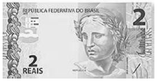
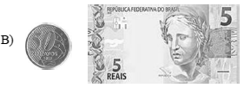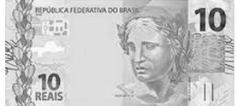

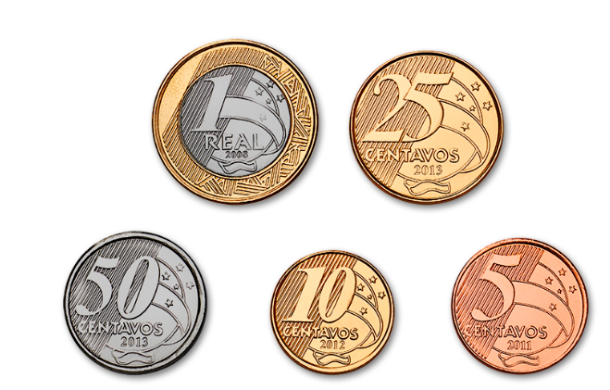

Quantos reais ela achou?

(A) R$ 19,60
(B) R$ 22,60
(C) R$ 19,50
(D) R$ 22,30

GABARITO: D

